112學年度家庭教育活動
活動名稱 | 越語數字真有趣 | 日期 | 113.04.25
地點 | 各班教室 | 人員 | 全校師生
成果照片
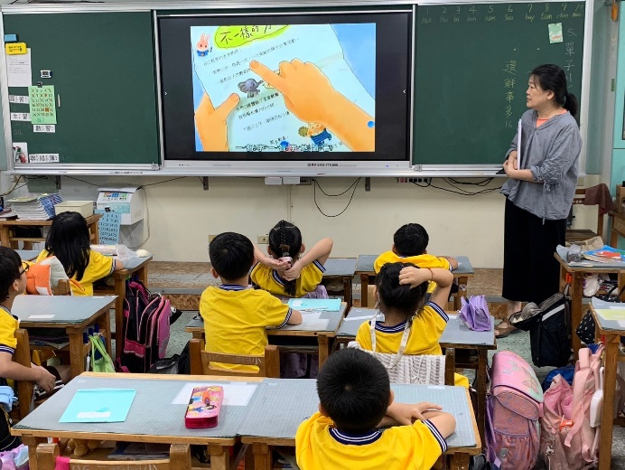 |  | 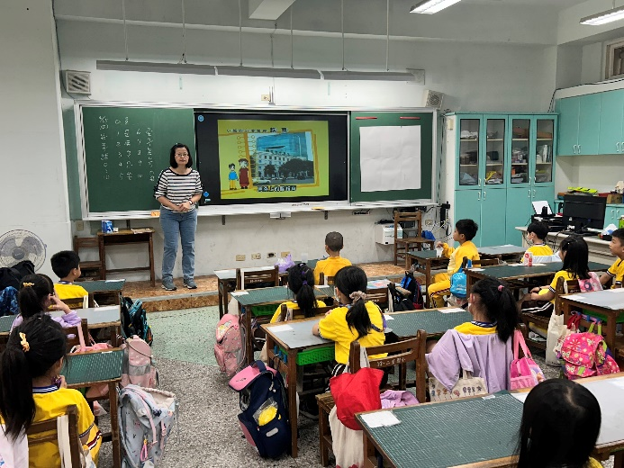
多元文化宣導 |  | 多元文化宣導
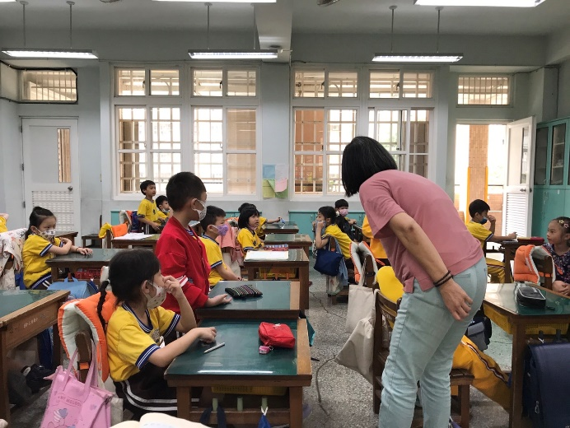 |  | 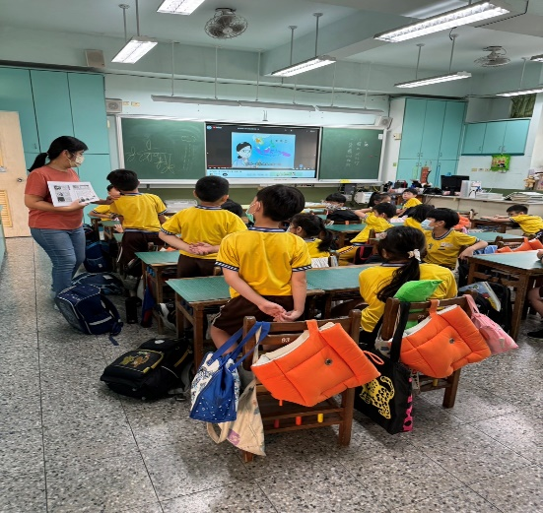
多元文化宣導 |  | 多元文化宣導
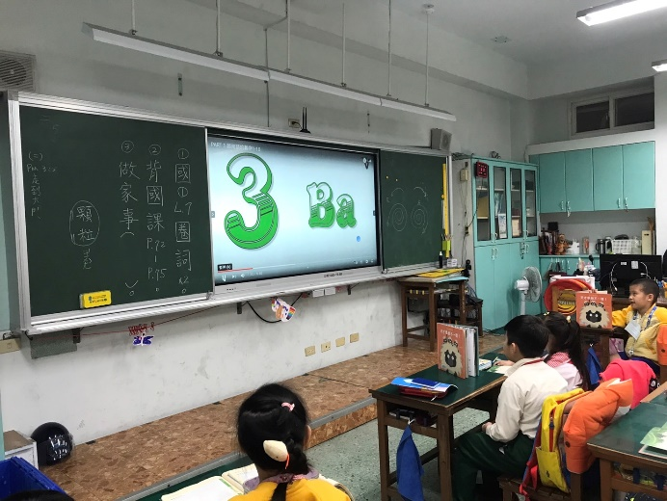 |  | 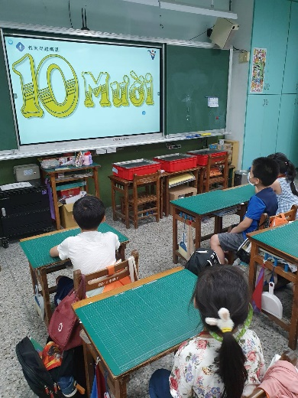
認識越語數字 |  | 認識越語數字
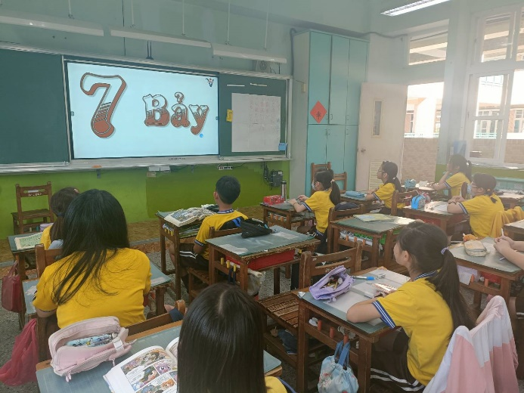 |  | 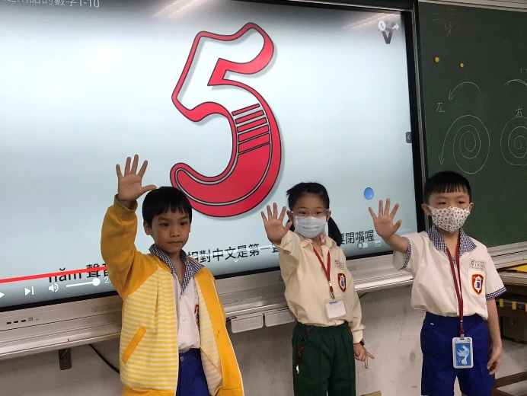
認識越語數字 |  | 認識越語數字
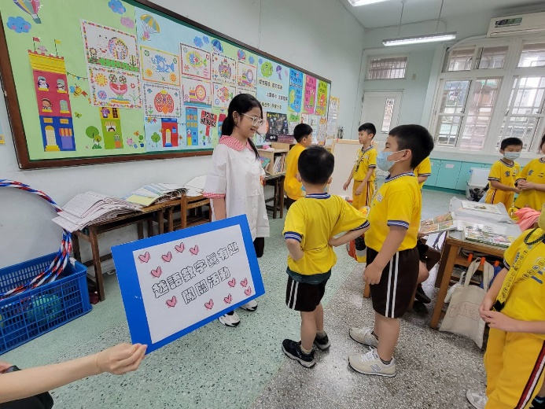 |  | 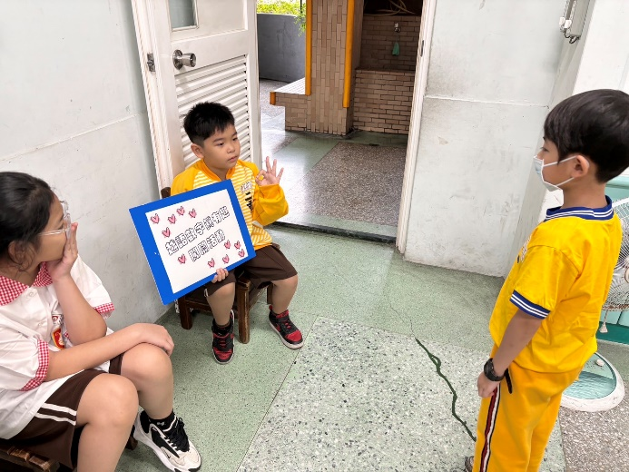
闖關活動 |  | 闖關活動

